

KIBS

Kommunedelplan for kvalitet i barnehage og skole

**Handlingsplan 2024/2025**

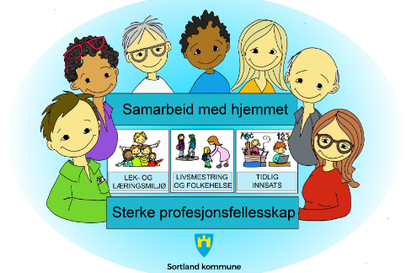



Innhold

1. Innledning 3

2. Laget rundt barnet 4

3. Kompetansebehov 5

4. Virkemidler 5

Kunnskapsgrunnlag og OMNI-modellen 5

OMNI – Hovedkategorier 6

Handlingsveileder BTI 6

Pedagogisk analyse 7

6. Organisering og aktører 8

**Laget rundt barnet - roller og ansvar** 9

**Handlingsramme – felles møtearenaer** 10

Milepæler og aktører i fokus 11

**Åshjul med aktiviteter** 12

# Innledning

Kommunedelplan for kvalitet i barnehage og skole 2021-2025 – KIBS, ble vedtatt i kommunestyret høsten 2021. Planen er vårt viktigste lokale styringsdokument for kvalitet i barnehage, skole og SFO.

***«Alle barn og elever i barnehager og skoler i Sortland kommune skal oppleve et trygt, tilrettelagt og godt barnehage- og skolemiljø som fremmer læring, danning, trivsel og helse - dette gjelder både det fysiske og sosiale miljøet».***

***Samarbeid med hjemmet*** og ***Sterke profesjonsfelleskap*** er selve grunnfjellet i KIBS. Godt samarbeid med hjemmet og mellom barnehage/skole er gjensidig ansvar, men barnehagene og skolene skal ta initiativ og legge til rette for samarbeid. Våre barnehager og skoler skal preges av sterke profesjonsfelleskap som anvender kunnskap, kompetanse, erfaring og forskning kritisk og konstruktivt. Det profesjonelle samarbeidet forutsetter solid og klok ledelse som fremmer faglige samarbeid for til beste for barn og unges utvikling og læring.

KIBS ser hele utdanningsløpet i sammenheng og skal gi retning for et helhetlig, langsiktig, og systematisk arbeid. *Lek- og læringsmiljø*, *Livsmestring og folkehelse* og *Tidlig innsats* er våre fokusområder med formulerte mål:

Mål, strategier og kjennetegn på god praksis i KIBS legges til grunn for valg av tiltak og hvordan disse evalueres i denne handlingsplanen.

Handlingsplanen 2024/2025 legger føringer for å fortsette arbeidet med å **styrke barnehager og skoler i sitt arbeid med** **inkluderende praksis med særlig fokus på å forebygge utestengning, krenkelser og mobbing.** I tillegg gjøres det en dreining mot tidlig innsats.

Handlingsplanen skal gi retning for et helhetlig, langsiktig, og systematisk arbeid og slik sikre god kvalitet i tjenestene. Planen skal beskrive konkrete kompetansetiltak, strukturen for felles utviklingsarbeid, milepæler, aktørenes rolle og ansvar, progresjon, samt hvordan evaluere arbeidet underveis. Handlingsplanen oppdateres hvert år.

# Laget rundt barnet

*“Inkludering i barnehage og skole handler om at alle barn og elever skal oppleve at de har en naturlig plass i fellesskapet. De skal føle seg trygge og kunne erfare at de er betydningsfulle, og at de får medvirke i utformingen av sitt tilbud. Et inkluderende fellesskap inkludere alle barn og elever.” (*[*Meld.St.6 Tett på - tidlig innsats og inkluderende fellesskap i barnehage, skole og SFO*](https://www.regjeringen.no/no/dokumenter/meld.-st.-6-20192020/id2677025/)*)*

For å nå målene i KIBS, er det viktig å se arbeidet i sammenheng med tiltak og ordninger som er avledet at Stortingsmeldingen. De overordna målene for disse er overlappende og gir hver for seg og sammen retning for hvordan oppvekstsektoren må rigges til beste for barn og unges utvikling og læring.

Aktørene som inngår i Laget rundt barnet er foresatte, barnehage-/skoleeier, barnehagene, skolene, PPD-tjenesten, barnevern, helsestasjon, skolehelsetjenesten og Lavterskeltilbudet for barnehagene. Samarbeidspartnere som BUP, NAV og politiet kan også være en del av laget. Det samme gjelder frivillig sektor, kultur og idretten.

***«Dette er Laget rundt barnet, representert med ressursene og den samlede kompetansen som er nødvendig for å sikre at barn og unge får den støtten de trenger når de trenger den.»*(KIBS)**

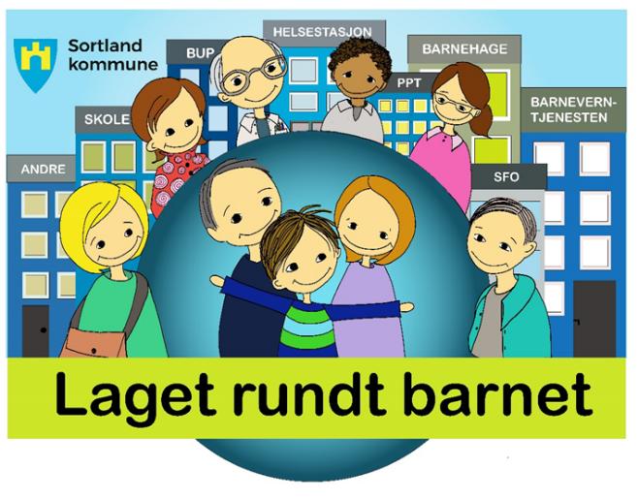

# Kompetansebehov

Kompetansebehov for ansatte i barnehager og skoler i Sortland er kartlagt og kartlegges i ulike sammenhenger. Utfra kartleggingen forstår vi at disse kompetanseområdene må styrkes:

* Inkluderende praksis og tilpasset opplæring – verdier, holdninger, kultur for mangfold
* Voksenrollen – den autoritative voksne
* Tidlig innsats og gode overganger

I de to årene forut for denne handlingsplanen, har barnehager og skoler jobbet særskilt med å bygge et godt grunnlag for kompetanseområdene. For noen enheter blir det viktig fortsatt å ha disse temaene som utviklingsområder, mens andre er klar til å ta steget videre. Dette innebærer at disse enhetene nå også innlemmer kompetansetiltak knyttet til tidlig innsats og der også høyfrekvente vansker inngår, jf. [Kompetanseløftet for spesialpedagogikk og inkluderende praksis](https://www.udir.no/kvalitet-og-kompetanse/lokal-kompetanseutvikling/kompetanseloftet-for-spesialpedagogikk-og-inkluderende-praksis/). Utvalgte enheter vil dette året motta særskilt støtte fra OsloMet innen:

* Lesing, skriving, dysleksi (skoler)
* Språk, atferd og samspill (barnehager)

I kompetanseplanen for 2024/2025 inngår også tiltak innen områdene:

* OMNI-modellen
* VISMA Samspill - BTI
* Skolefravær
* Vold og trusler
* KI

# Virkemidler

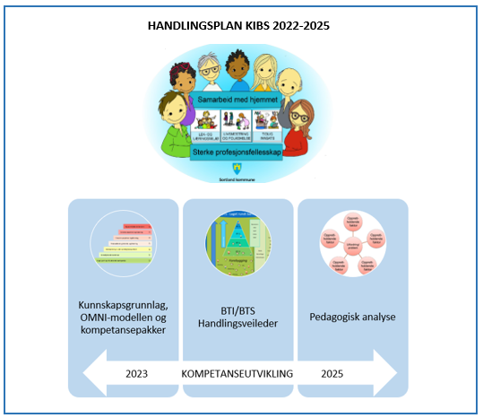I arbeidet benytter vi følgende virkemidler:

* Et kunnskapsgrunnlag som bygger opp om en bred forståelse av inkluderende praksis
* Samarbeid med UH-sektor
* Mobbeombudet i Troms og Finnmark sin [OMNI-modell](https://omnimodellen.no/)
* [BTI](https://tidliginnsats.forebygging.no/Aktuelle-innsater/BTI/hva-er-bti/) handlingsveileder
* Pedagogikk analyse

## Kunnskapsgrunnlag og OMNI-modellen

Ansatte og ledere i barnehagene og skolene skal bygge sin profesjonsutøvelse på felles verdier og et felles forsknings- og erfaringsbasert kunnskapsgrunnlag. Kunnskapsbasert praksis handler om å ta faglige avgjørelser på grunnlag av den beste kunnskapen som til enhver tid er tilgjengelig. Det betyr å bruke forskning, erfaringsbasert kunnskap og ikke minst kunnskap om barna og elevene de jobber med i det daglige.

OMNI er en forstavelse som betyr altomfattende, og brukes om noe som gjelder alt, eller for alle. [OMNI-modellen](https://omnimodellen.no) synliggjør den altomfattende innsatsen som må gjøres av alle involverte i arbeidet med å sikre barn og unge et trygt og godt barnehage-, skole- og oppvekstmiljø. Det handler om voksne som har, og tar, ansvar for å fremme felleskap hvor alle barn og unge kan delta og få opplevelsen av å høre til. OMNI-modellen er utviklet av Tromsø kommune og Mobbeombudet i Troms og Finnmark. OMNI-modellen støtter blant opp om Rammeplan for barnehager, barnehages verdigrunnlag, og LK20 overordna del.

## OMNI – Hovedkategorier

Forebygging på det allmennpedagogiske feltet over tid og økt kompetanse hos ansatte som arbeider direkte med barn og elever, er en god investering for å hindre videre utvikling av uønskede utfordringer.

## Handlingsveileder BTI

[Handlingsveilederen for BTI,](https://www.sortland.kommune.no/tjenester/barn-og-skole/barn-og-unge-som-trenger-hjelp/ansatt/bti-handlingsveileder/) Bedre tverrfaglig innsats, beskriver det praktiske arbeidet med barn, unge og foreldre der det er knyttet undring eller bekymring til. Handlingsveilederen er et digitalt verktøy med retningslinjer med maler og ressurser som skal støtte og strukturere arbeidet til den enkelte ansatte og enhetene. Et godt arbeid med forståelse og implementering av veilederen i profesjonsfelleskapet vil sikre at bekymringer for enkeltbarn blir identifisert og at det settes i verk tiltak tidlig og systematisk.

[Samhandlingsmodellen](https://www.sortland.kommune.no/tjenester/barn-og-skole/barn-og-unge-som-trenger-hjelp-pa-horing/ansatt-pa-horing/laget-rundt-barnet-bedre-tverrfaglig-samarbeid-pa-horing/laget-rundt-barnet-bedre-tverrfaglig-samhandling.59298.aspx) skal synliggjøre hvordan planer, rutiner, møtearenaer og tiltak på ulike nivå sikrer at barn får riktig hjelp til riktig tid, samt at vi arbeider helhetlig og forebyggende. Modellen skal styrke Sortland kommune i sitt arbeid med å følge opp barn og familier som har behov for hjelp og støtte. Dette innebærer også å styrke det tverrfaglige samarbeidet mellom tjenester og nivå og sørge for brukermedvirkningen til barn og foresatte.

En god bruk av BTI og samhandlingsmodellen forutsetter at Laget rundt barnet må være kompetente og trygge i sin profesjon. Derfor er det viktig å sette søkelys på voksenrollen, profesjonsfellesskap og samarbeidskompetanse. Forebygging i det ordinære pedagogiske tilbudet skal være til stede og grunnleggende på alle nivåer i BTI- modellen.

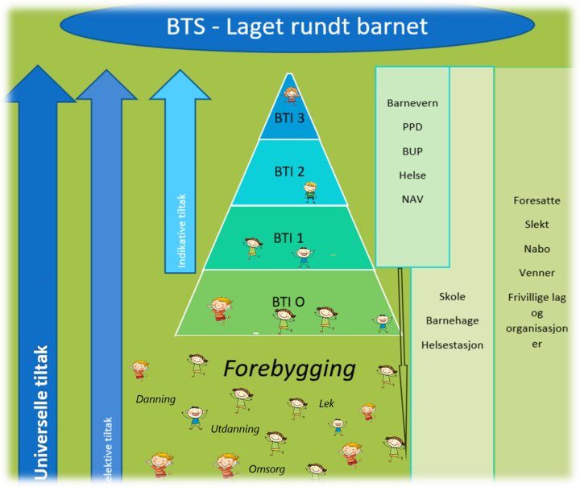

## Pedagogisk analyse

[Pedagogisk analyse](https://e.sepu.no/assets/images/Kompetansepakke-KFL-Pedagogisk-analyse-modul-analysedelen.pdf) er en metode der hensikten er å få forståelse for bakenforliggende faktorer som utløser, påvirker og opprettholder sosiale og faglige utfordringer i barnehager og skoler. Pedagogisk analyse skal bidra til systematisk og varig forbedringsarbeid i barnehage og skole.

Metoden er utviklet med bakgrunn i forskningsbasert kunnskap om pedagogisk praksis og endringsarbeid. Metoden har et overordnet prinsipp om at den gjennomføres som barnehagebasert og skolebasert kompetanseutvikling. Dette innebærer at alle som driver pedagogisk arbeid skal delta, og at gjennomføringen av arbeidet følger forskning om implementering av forbedringsarbeid.

# 6. Organisering og aktører

**Skoleeiers utviklingsgruppe (SUT) og Barnehagenes utviklingsgruppe (BUG)** har et særskilt ansvar for å sikre kvalitet og kontinuitet i utviklingsarbeidet. Gruppene skal planlegge og evaluere fellesaktiviteter for alle ansatte og ledere som er i tråd med enhetenes behov. SUT og BUG vurderer og foreslår løsninger i prinsipielle spørsmål knytte til organisering av utviklingsarbeidet, planarbeid og annet som er relevant for kompetanse og kvalitet i Sortlandsbarnehagene og -skolene. SUT består av 3 skoleledere, skoleutvikler. BUG består av 2 styrere fra kommunale barnehager og 2 styrere fra private barnehager. Gruppene ledes av assisterende kommunalsjef og hovedtillitsvalgt er representert i begge gruppene.

**Styrernettverk og skoleledernettverk** skal støtte ledernes kompetanse i å lede barnehage- og skolebasert kompetanseutvikling generelt, og spesielt knyttet til fokusområdet. Deltakelse i nettverkene skal styrke den enkeltes lederskap gjennom deling av praksis og drøfting av særskilte problemstillinger. Nettverkene skal bidra til gode strukturer for utviklingsarbeidet, hvilket også innebærer rutiner og metoder som ivaretar et godt og gjensidig samarbeide på ulike arenaer. Nettverkene deltar også på regionale samlinger for Vesterålen og Lødingen.

**Skolenes utviklingsgruppe (SKUT)** skal sikre forankring hos skolens ansatte for skoleutvikling generelt, herunder sikre forståelse for utviklingsprosessene på den enkelte skole. Medlemmene i SKUT skal sikre kontinuitet i arbeidet og kvalitet i tiltakene som iverksettes. Hovedfokus for kompetanseutviklingen for SKUT er å styrke og trygge arbeidet med ledelse av utviklingsarbeid på skolene. SKUT består av skolens ledelse og representanter for de ansatte.

**Barnehagens lokale utviklingsgruppe** skal sikre forankring i kollegiet for barnehageutvikling generelt, herunder sikre forståelse for utviklingsprosessene i den enkelte barnehage. Gruppa skal sammen med styrer planlegge og evaluere aktiviteter i barnehagen og slik sikre kontinuitet i arbeidet og kvalitet i tiltakene som iverksettes. Gruppa består av styrer og pedagogiske ledere i den enkelte barnehage.

[Arbeidsutvalget Laget rundt barnet](https://www.sortland.kommune.no/tjenester/barn-og-skole/barn-og-unge-som-trenger-hjelp-pa-horing/ansatt-pa-horing/laget-rundt-barnet-bedre-tverrfaglig-samarbeid-pa-horing/tjenesteniva-pa-horing/) er representert ved barnehage, skole, barnevern, og oppvekstavdeling, samt leder helsestasjon, leder PPD og SLT-koordinator.  Utvalget har hovedansvaret for implementeringen av Laget rundt barnet – BTI/BTS handlingsveileder, og for å kontrollere og revidere samhandlingsmodell og BTI handlingsveileder og følge opp kompetansetiltak i samsvar med avdekkede behov i samhandlingsmodellen. Deler av denne gruppa inngår også i referansegruppa for KIBS som suppleres med representant for politisk nivå, foreldre og elever. Gruppa holdes oppdatert i arbeidet med KIBS og bidrar som gode ambassadører for utviklingsarbeidet ut til dem de representerer.

## **Laget rundt barnet - roller og ansvar**

|  |  |  |
| --- | --- | --- |
| **Aktør** | **Rolle** | **Ansvar/oppgaver** |
| **Kommunedirektør** | Oppdragsgiver | Sørger for at Sortland kommune implementerer og forankrer Laget rundt barnet BTI/BTS |
| **Administrativ barnehage-**  **og skoleeier skal:** | Oppdragsgiver | Sørge for sterke bidrag inn i samhandling med Laget rundt barnet  Sikre og legger til rette for at hver enhet har planer, strukturer og rutiner for sitt utviklingsarbeid.  Følge opp planer, strukturer og rutiner i barnehage og skole i tråd med KIBS.  Bistå ledere og støtte barnehager og skoler i utviklingsarbeidet.  Planlegge, gjennomfører og evaluerer felles kompetansetiltak i samarbeid med BUG og SUT.  Sikre barns medvirkning, og at barns stemme og uttrykk blir tatt på alvor.  Prioriterer kompetansestøtte i tråd med virkemidlene i handlingsplanen. |
| **Ledelsen i barnehage**  **og skole skal:** | Lede arbeidet med implementering av Laget rundt barnet i egen enhet | Sikre at utviklingsarbeidet er i tråd med handlingsplanen for KIBS.  Sikre og legge til rette for god systematikk og struktur for den barnehage- og skolebaserte kompetanseutviklingen i profesjonsfellesskapene.  Med bred medvirkning skal det årlig utarbeides utviklingsplaner i samsvar med KIBS, som inneholder mål, tiltak og evaluering.  Sikre at det enkelte barn følges opp i sitt barnehage- og skolemiljø.  Sikre og jobbe systematisk med inkluderende praksis med særlig fokus på forebygging av utenforskap, utestenging, krenkelser og mobbing.  Sikrer barns medvirkning, og at barns stemme og uttrykk blir tatt på alvor.  Sikre ivaretakelse av barnehage/skole-hjem samarbeid. |
| **Den enkelte ansatte skal:** | Være den profesjonelle voksne | Bidra til at enhetens mål for utviklingsarbeidet nås.  Være i stand til å ta den profesjonelle voksenrollen i sitt daglige arbeid med barn og unge.  Sørge for at barns medvirkning, og at barns stemme og uttrykk blir tatt på alvor.  Oppfylle «følge med»-plikten gjennom aktiv og årvåken observasjon og tilstedeværelse.  Delta og bidra til egen og profesjonsfelleskapets kompetanseutvikling.  Jobbe systematisk med inkluderende praksis med særlig fokus på forebygging av utenforskap, utestenging, krenkelser og mobbing.  Kjenne til rutiner som omhandlende læringsmiljø på egen enhet og følge dem.  Tilegne seg og bruke verktøy og metoder som er felles for Sortlandsbarnehagen og -skolen, jf. BTI handlingsveileder. |
| **Veileder lek-, lærings og oppvekstmiljø** | Veileder på enhets- og systemnivå | Leder utviklingsarbeidet i samarbeid med barnehage-/skoleeier og Laget rundt barnet.  Planlegger og tilrettelegger for felles aktiviteter – kompetanseutvikling.  Veileder og støtter barnehagene og skolene i deres utviklingsarbeid.  Utvikler fag- og støttemateriell.  Har ansvar for at tiltak blir evaluert.  Sikrer barns medvirkning, og at barns stemme og uttrykk blir tatt på alvor.  Bidrar til ivaretakelse av barnehage/skole-hjem samarbeid. |
| **Foresatte skal:** | Samarbeidspartner og bidragsyter | Deltar aktivt og regelmessig i dialog med barnehagen/skolen om barnehage-/skolemiljø.  Støtter opp om og bidrar til barnehagens/skolens holdningsarbeid som fremmer inkludering.  Framsnakker barnehagen/skolen og bidrar slik til et inkluderende lek- og læringsmiljø.  Vet hva som kjennetegner et trygt og godt læringsmiljø for barna, og hva de kan gjøre for å bidra til det. |
| **PPD skal:** | Samarbeidspartner og bidragsyter | Samarbeider med barnehage-/skoleeier, barnehagene og skolene om implementeringen av handlingsplanen for KIBS.  Veilede og støtte barnehager og skoler i arbeidet med inkluderende praksis på system- og individnivå.  Sikre barns medvirkning, og at barns stemme og uttrykk blir tatt på alvor. |
| **Helsestasjon/skolehelsetjenesten og barnevern** | Samarbeidspartner og bidragsyter | Deltar i samarbeid for å fremme, opprettholde og vedlikeholde trygge og gode lek-/og læringsmiljø. |

## **Handlingsramme – felles møtearenaer**

|  |  |
| --- | --- |
| **Skole- og barnehageeier skal lede og sørge for progresjon i utviklingsarbeid.** | |
| **Møtearenaer:** | * SUT og BUG * Skoleleder- og styrermøter * Regionalt styrer og skoleledernettverk * SKUT lokalt på skolene og i nettverk * Nettverk for pedagogiske ledere * TOPS * SFO-ledernettverk, kommunalt og regionalt * Referansegruppe og arbeidsgruppe - Laget rundt barnet BTI/BTS * Referansegruppe KIBS * Onsdagstid for skoler * Tema-/fagmøter for alle ansatte * Arbeidsutvalget - Laget rundt barnet * Felles planleggingsdager skoler og barnehager * Personalmøter i barnehager og SFO * Foreldre- og FAU-møter |
| **Trening/handlinger:** | * Aksjoner på enhetene * Arbeid med praksisfortellinger i enhetene * Lærende møter * Barnehage- og skolebasert kompetanseutvikling * Arbeid i BUG og SUT |

## Milepæler og aktører i fokus

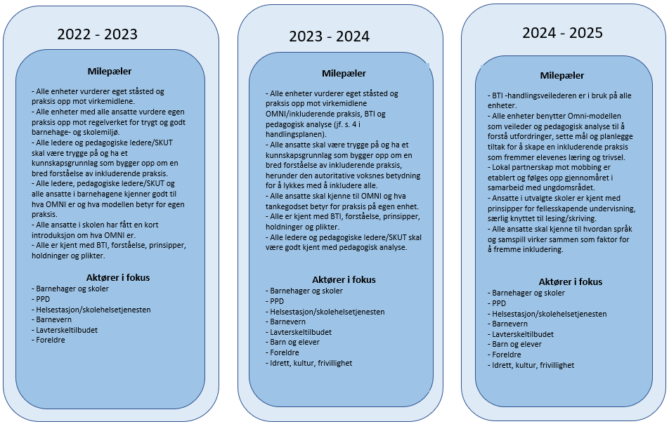

|  |  |  |
| --- | --- | --- |
| **Åshjul med aktiviteter** **2024/2025** | | |
| Styrere | Skoleledere | Pedagogiske ledere, SKUT, SFO-ledere, elevrådskontakter, og/eller TOPS |
| Kompetansetiltak for ansatte, barnehage og/eller skole/SFO | SUT og/eller BUG | Felles ledermøter (kommunal) |
| Elever | Foresatte | Laget rundt barnet |

|  |  |  |  |
| --- | --- | --- | --- |
| **Måned** | **Dato** | **Hva** | **For hvem** |
| **August** | Tirs. 13. | Planuke med felles fagdag – Kunstig intelligens | Alle lærere |
| Ons 14. | Planuke - Kurs fagsystemer 13-15.30 | Nyansatte lærere |
| Tors. 15. | Halv fagdag med OsloMet - Språk og samspill i et inkluderingsperspektiv | Alle ansatte i barnehager |
| Ons. 21. | Førstehjelpskurs og livredningskurs | Svømmelærere |
| Tors. 22. | Kurs bruk av ctouch -skjermer | Alle ansatte |
| Fre. 23. | Kurs – Visma samspill | Utvalgte ansatte |
| Fre. 23. | Styrermøte | Styrere i kommunale barnehager |
| Tors. 22 | Skoleledermøte | Skoleledere |
| Ons. 28. | Fagøkt – Dysleksiens gode sirkel | Lærere |
| Tors. 29. | Kurs – Vold og trusler | Skoleledere |
| Fred. 30. | Kurs - SFS 2213 arbeidstidsavtale for lærere | Rektorene |
| **September** | Ons. 4. | Fagøkt - Hvordan følge opp elever med dysleksi i en inkluderende undervisning | Ansatte i skolen |
| Tors. 5. | Fagøkt - Lese- og skriveopplæring med lydstøtte (Intowords) | Ansatte på 1.-4. trinn |
| 5.-6. | Ledersamling | Skoleledere og styrere – kommunale |
| 9.-13 | IA-uke – diverse aktiviteter innen tema HMS | Skoleledere og styrere - kommunale |
| Ons. 11. | Nettverksmøte | Elevrådskontakter |
| Tors. 12. | TOPS-møte | Spes. ped. koordinatorene i skole |
| Fre.13. | Kurs – Visma Samspill | Utvalgte ansatte |
| Man..16. | FAU-opplæring | FAU-representanter fra barnehager og skoler |
| Tors. 19. | Fagøkt - Intowords praktisk brukt i lesing og skriving for å følge opp elever med dysleksi. | Ansatte 5.-7. trinn |
| Man. 23. | Felles styrermøte | Styrere fra kommunale og private barnehager |
| Tirs. 24. | Regionalt SFO-ledernettverk | SFO-ledere og rektorer |
| Tirs. 24. | Elevrådssamling | Elevrådsrepresentanter, barnetrinn |
| Ons. 25. | Forberedelser til lokalgitt eksamen – regional samling | Skoleeier, PPD, skoleledere, lærere 10.trinn |
| **Oktober** | Man. 7. | Skoleledermøte | Skoleledere |
| Tirs. 8. | Fagøkt – Vold og trusler | Ansatte på ungdomstrinnet |
| 9.-10. | Fagøkt – Vold og trusler | Ansatte på barnetrinnet |
| 9.-10. | Regional styrersamling | Styrere fra kommunale og private barnehager |
| Tors. 10. | SKUT-samling | Alle SKUT |
| Man. 14. | Elevrådssamling | Elevrådsrepresentanter, barnetrinn |
| Tirs. 15. | Fagøkt med OsloMet – Språk, kommunikasjon og samspill | Ansatte i alle barnehager |
| Ons. 16. | Workshop skolemiljø/ skolefravær - OMNI trappa brukt aktivt i vurdering av skolemiljø | Lærere |
| 17.-18. | Regional skoleledersamling | Skoleledere i Vesterålen og Lødingen |
| Fre. 18. | Kurs – Visma Samspill stafettholder | Ansatte som har ansvar for samarbeid N2-3 |
| Tirs. 22. | Nettverk for pedagogiske ledere | Pedagogiske ledere i alle barnehager |
| Tors. 24 | TOPS-møte | Spes. ped. koordinatorene i skole |
| Tirs. 29. | Kommunalsjefens møte med FAU-lederne | Alle FAU-ledere barnehage og skole |
| Ons. 30. | Styrermøte | Styrere i kommunale barnehager |
| **November** | Tors. 7. | Regional SFO-ledersamling (digital) | SFO-ledere i Vesterålen og Lødingen |
| Man. 11. | Skoleledermøte | Skoleledere |
| Ons. 13. | Nettverksmøte | Elevrådskontakter |
| Fre. 15. | Kurs – Visma Samspill stafettholder | Ansatte som har ansvar for samarbeid N2-3 |
| Tors. 21. | TOPS | Spes.ped.koordinatorene i skole |
| Fre. 22. | Regional fagdag SFO | Alle ansatt I SFO i Vesterålen og Lødingen |
| Tors. 27. | Fagøkt SFO | Ansatte i SFO Sortland kommune |
| **Des.** | Tors. 5. | Felles styrermøte | Styrere fra kommunale og private barnehager |
| Man. 9. | Skoleledermøte | Skoleledere |
| **Januar** | Tors. 2 | Felles fagdag | Alle ansatte i barnehager |
| Ons. 8. | Regional samling for nyutdannede | Nyutdannede lærere |
| Man. 13. | Skoleledermøte | Skoleledere |
| Tirs. 14 | Styrermøte | Styrere i kommunale barnehager |
| Tors. 16. | TOPS | Spes. ped. koordinatorene i skole |
| Tors. 30. | Regionalt styrernettverk | Styrere i Vesterålen og Lødingen |
| Tors. 30. | SKUT-samling | Alle SKUT |
| **Februar** | Man. 3. | Skoleledermøte | Skoleledere |
| Ons. 5. | Workshop skolefravær | Alle lærere |
| Ons. 12. | Workshop lokalgitt eksamen | Skoleledere og lærere 8.-10.trinn |
| Ons. 12. | Fagøkt SFO |  |
| Tirs. 18. | Regional SFO-ledersamling (digital) | SFO-ledere og rektorer i Vesterålen og Lødingen |
| Ons. 19. | Workshop skolemiljø - Skolemiljø, undersøkelse og bruk av OMNI-modellen, OMNI trappa og FFSS | Lærere |
| Tors. 20. | Workshop barnehagemiljø - Barnehagemiljø og bruk av OMNI modellen i undersøkelse av barnehagemiljø. OMNI trappa og FFSS. | Ansatte i barnehage |
| Tirs. 22 | Temakveld | Alle foresatte – barnehage og skole |
| 20.-21. | Regional skoleledersamling | Skoleledere i Vesterålen og Lødingen |
| Tirs. 25. | Nettverk for pedagogiske ledere | Pedagogiske leder i alle barnehager |
| Tors. 27. | TOPS | Spes. ped. koordinatorene i skole |
| **Mars** | Man. 10. | Skoleledermøte | Skoleledere |
| Tirs. 11. | Felles styrermøte | Styrere fra kommunale og private barnehager |
| Ons. 12. | Nettverksmøte | Elevrådskontakter |
| Tirs. 18. | Fagøkt med OsloMet – Språk, kommunikasjon og samspill | Ansatte i alle barnehager |
| Man. 31. | Skoleledermøte | Skoleledere |
| **April** | Tirs. 1. | Styrermøte | Styrere i kommunale barnehager |
| Ons. 2. | Kommunalsjefens møte med FAU-lederne | Alle FAU-ledere barnehage og skole |
| Tors. 10. | Regionalt SFO-ledernettverk | SFO-ledere og rektorer |
| 23.-24 | Regional styrersamling | Styrere fra kommunale og private barnehager |
| Ons. 23. | Workshop lokalgitt eksamen | Skoleledere og lærere 8.-10.trinn |
| Ons. 23 | Fagøkt SFO | Ansatte i SFO Sortland kommune |
| Tors. 24. | TOPS | Spes. ped. koordinatorene i skole |
| Man. 28. | Skoleledermøte | Skoleledere |
| Tirs. 29. | Styrermøte | Styrere i kommunale barnehager |
| Ons. 30 | Elevrådssamling | Elevrådsrepresentanter, barnetrinn |
| **Mai** | Man. 5. | Elevrådssamling | Elevrådsrepresentanter, ungdomstrinn |
| Man. 19. | Skoleledermøte | Skoleledere |
| Tirs. 20. | Felles styrermøte | Styrere fra kommunale og private barnehager |
| **Juni** | Man. 16. | Felles styrer-/skoleledermøte | Skoleledere og styrere - kommunale |